第三章 氨基酸
第一节 氨基酸——蛋白质的构件分子
一、蛋白质的水解
完全水解：水解产物为氨基酸的混合物
部分水解：水解产物为氨基酸和肽段
酸水解：方式：盐酸或硫酸回流煮沸
优点：不引起消旋作用，得到L-氨基酸
缺点：色氨酸被破坏
羟基氨基酸部分分解
天冬和谷氨酰胺的酰胺基水解
碱水解：方式：烧碱溶液加热
优点：色氨酸保留
缺点：消旋｛每种氨基酸一半变为D型，而不是氨基酸总量的一半变为D型｝
多数氨基酸被部分破坏
精氨酸脱氨形成鸟氨酸和尿素
酶水解：方式：多种酶协同水解
优点：不产生消旋作用
不破坏氨基酸
缺点：所需时间较长
氨基酸分析仪：①酸水解后再离子交换并茚三酮显色
②Edman降解后再反相HPLC

二、α-氨基酸的一般结构
α氨基酸：α碳原子上有一个氨基｛脯氨酸及其衍生物为亚氨基酸｝
成因：使肽链骨架上的一些原子靠的更近
β氨基酸：β碳原子上有一个氨基
手性碳原子：分布：除甘氨酸
作用：导致氨基酸的旋光性
L氨基酸：除蛋白质外的蛋白质氨基酸｛图｝
成因：漂变
D氨基酸：少数抗生素氨基酸[短杆菌肽]与真细菌细胞壁
注意：D氨基酸不能直接掺入核糖体合成肽或蛋白，而是消旋获得或不在核糖体上合成

三、一般性质
熔点高，有一定味道，不溶于乙醇等有机溶剂
旋光性：D氨基酸不一定左旋，L氨基酸不一定右旋，但Gly一定不旋
注意：所有的氨基酸均溶于水，但溶解性有高有低
氨基酸比对应的胺和羧酸的熔点和水溶性低｛成因：氨基酸的两性｝
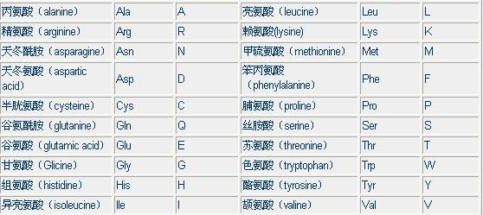

第二节 氨基酸的分类
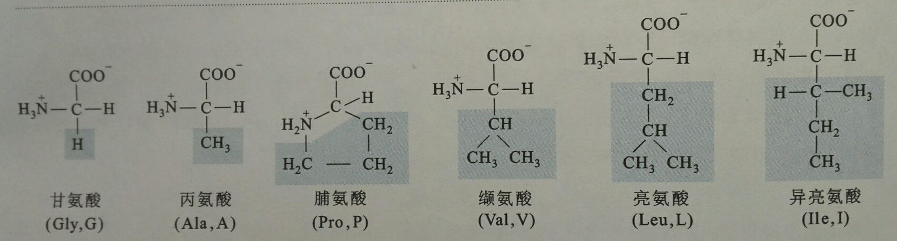
简写：B：天冬酰胺和天冬氨酸
Z：谷氨酰胺和谷氨酸
一、常见的蛋白质氨基酸（标准氨基酸）
（一）按化学结构分
1、脂肪族氨基酸
中性脂肪族氨基酸：甘氨酸（氨基乙酸）：不具旋光性，不产生位阻
丙氨酸、缬氨酸、亮氨酸、异亮氨酸
含羟基或硫脂肪族氨基酸：丝氨酸、苏氨酸、甲硫氨酸
半胱氨酸：常以胱氨酸形式存在
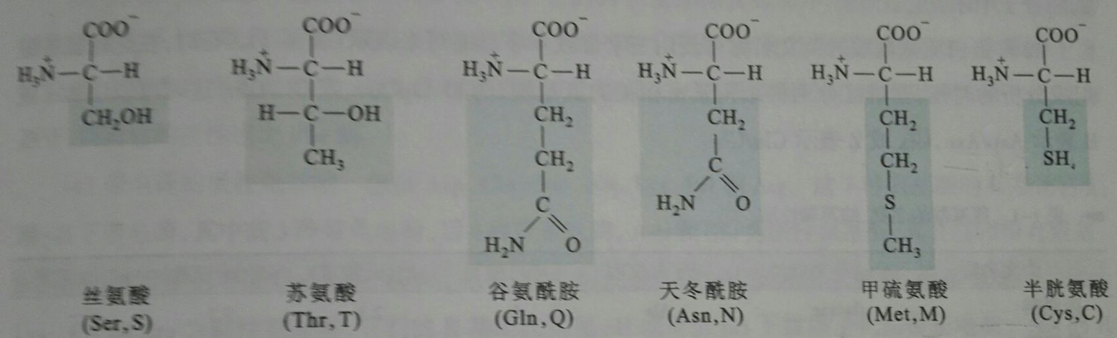
酸性脂肪族氨基酸：天冬氨酸、谷氨酸
脂肪族酰胺：天冬酰胺、谷氨酰胺
碱性脂肪族氨基酸：赖氨酸、精氨酸
2、芳香族氨基酸
苯丙氨酸：用于测定苯丙酮尿症
酪氨酸
色氨酸：可转变为尼克酸（维生素PP）（烟酸）
3、杂环族氨基酸
组氨酸：碱性氨基酸，大量存在于珠蛋白
唯一一个R基PK在7附近的氨基酸｛中性氨基酸pk在6左右｝
脯氨酸：无自由α氨基，属于α-亚氨基酸，形成肽键后N不与H相连，无法形成氢键，破坏蛋白质稳定性

（二）按R基极性分
非极性：甘氨酸、甲硫氨酸、缬氨酸、异亮氨酸、苯丙氨酸、亮氨酸、色氨酸、丙氨酸、脯氨酸
丙氨酸、甘氨酸疏水性最小，介于非极性和极性不带电的氨基酸之间
极性不带电：丝氨酸、苏氨酸、酪氨酸、天冬酰胺、谷氨酰胺、半胱氨酸
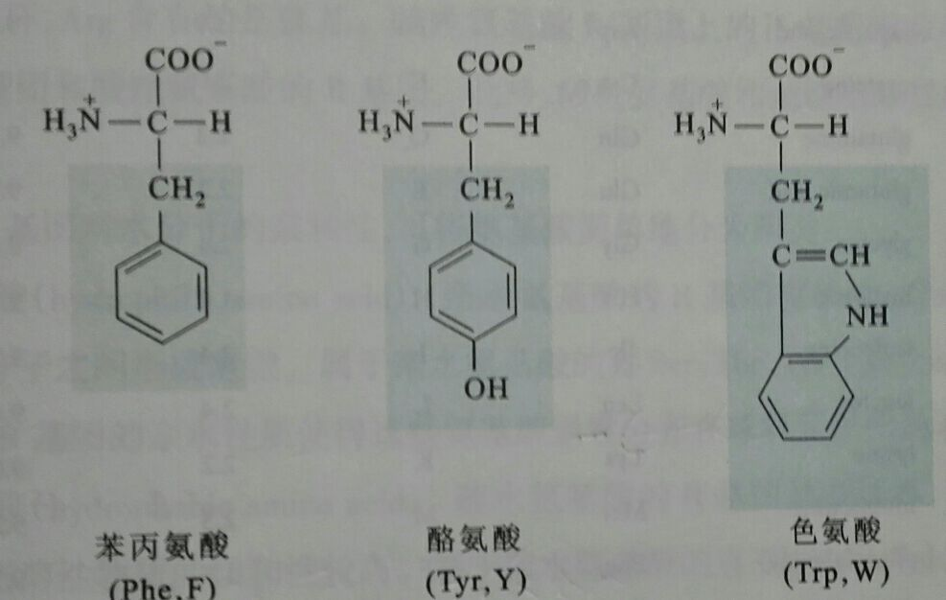
半胱氨酸和酪氨酸极性最强
极性带正电：赖氨酸：-NH3
精氨酸：胍基
组氨酸：咪唑基
极性带负电：天冬氨酸
谷氨酸

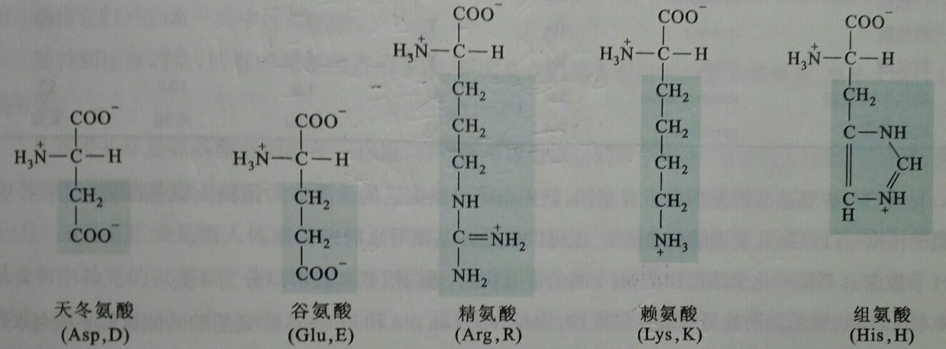
（三）分支氨基酸（侧链氨基酸）
组成：亮氨酸、异亮氨酸、缬氨酸
共同特点：β、γ位有甲基

二、不常见的蛋白质氨基酸
来源：常见氨基酸修饰生成
焦谷氨酸、锁链素、α-氨基己二酸、ε-三甲基赖氨酸
各种羟、甲基、乙酰氨基酸

三、非蛋白质氨基酸
D-氨基酸、带希腊字母的氨基酸
羊毛硫氨酸、瓜氨酸、鸟氨酸、甜菜碱、高氨基酸
D-环丝氨酸：抑制细菌细胞壁形成
第三节 氨基酸的酸碱性质
PK计算：滴定曲线测得
通过PKa计算：假定pH趋近于0，则所有基团均质子化，分别将pH=pk1、pk2...pkn代入，寻找电荷为0的pH，则电荷=0和电荷=1时的pH除2即为PK
通过两性离子测得：寻找电荷为0的pH，则其两侧p平均数即为等电点
等电点（PK）：氨基酸净电荷为0时的pH
甲醛滴定：当PK过高时，降低氨基的碱性，用于酸碱滴定法
滴定曲线：pK处曲线平缓，因为同时存在正负离子和两性离子，构成缓冲对
PK处曲线最陡
解离度：α羧基＞γ羧基＞α氨基＞ε氨基
注意：碱性条件下氨基酸不一定带负电
酸性条件下氨基酸不一定带正电

第四节 氨基酸的化学反应
一、α-氨基反应
亚硝酸反应：范史莱克定氮法：定量测定氨基氮
生成的氮气只有一半来自氨基酸
γ-氨基亦可反应，但较慢
酰化试剂反应：丹磺酰氯法（DNS法）：鉴定N端氨基酸和定量测定
邻苯二甲酸酐法
条件：弱碱性
烃基化反应：DNFB法：（二硝基氟苯法）（Sanger法）
方法：氨基酸与DNFB反应生成DNP-氨基酸；蛋白与DNFB反应生成DNP-肽， 经酸水解，N端DNP-氨基酸脱落，进行色谱分析
产物：黄色
作用：鉴定N端氨基酸和定量测定
PITC法：（异硫氰酸苯酯法）（Edman降解法）
方法：氨基酸与PITC反应生成PTC-氨基酸，PTC-氨基酸在酸性条件下环化生成 PTH-氨基酸，在蛋白质中亦可如此反应使氨基酸依次脱落
产物：无色
作用：鉴定N端氨基酸
应用：氨基酸自动顺序分析仪
条件：弱碱性
西佛碱反应：α-氨基和醛反应生成西佛碱
脱氨基反应

二、α-羧基反应
成盐和成酯反应：成盐：羧基和碱反应
成酯：羧基和醇反应
作用：活化氨基，抑制羧基
成酰氯反应：当氨基被保护时，羧基可与二氯亚砜和五氯化磷反应成酰氯
脱羧基反应
叠氮反应：先反应成甲酯，再和肼和亚硝酸反应
作用：活化羧基

三、共同反应
茚三酮反应：条件：弱酸性
产物：570nm：醛：来自R基
CO2：来自羧基
NH3：来自氨基
还原茚三酮：与茚三酮反应生成紫色产物
440nm：醛、CO2、亮黄色产物[Pro和Hyp]
作用：定性测量和定量测量
特点：只有α-氨基酸具有
注意事项：茚三酮反应并非氨基酸的特征反应，蛋白质也具有
应用：指纹显色
成肽反应：二酮吡嗪（甘氨酸酐）：2个甘氨酸形成2个肽键类似环肽的化合物

四、R基反应
酪氨酸：酚基：黄色反应（黄蛋白反应）：与浓硝酸、浓硫酸反应生成黄色产物
米伦反应：与米伦试剂（硝酸汞）反应沉淀，加热变红
福林酚反应：与福林试剂反应产生蓝色产物
pauly反应（偶氮反应）：和重氮化合物产生橘黄色反应
组氨酸：咪唑基：和重氮化合物产生棕红色反应
精氨酸：胍基：硼酸钠缓冲液：与1，2-环己二酮反应
羟胺缓冲液：反应逆转重新生成精氨酸
坂口反应：与萘酚和NaClO反应产生红色产物
色氨酸：吲哚基：和N-溴代琥珀酰亚胺反应
乙醛酸反应（霍金-科尔反应）（Hopkin-Cole反应）：和乙醛酸反应产生紫色产物
福林酚反应：和福林试剂反应产生蓝色产物
艾尔利希（Ehrlich反应）：盐酸酸化下和二甲氨基苯甲醛产生蓝色反应
蛋氨酸：甲硫基：和羟化试剂[甲基碘]生成锍盐，被巯基试剂逆转
半胱氨酸：巯基：与卤化烷[碘乙酸]反应
打开乙撑亚胺（氮丙啶）的环，产生ε氨基，成为胰蛋白酶水解位点
硝普盐试验：在稀氨水中和亚硝基亚铁氰酸钠反应产生红色产物
苏里万试验（Sulliwan试验）：反应产生红色产物
DTNB反应：（Ellman试剂）（二硫硝基苯甲酸）
胱氨酸：二硫键：和还原剂[DTT、巯基、二硫赤藓糖醇]反应
和过氧甲酸反应生成磺酸基
苯丙氨酸：苯甲基：黄色反应：与浓硫酸、浓硝酸反应生成黄色产物
PMSF：丝氨酸蛋白酶和巯基蛋白酶抑制剂
补充：常见巯基类还原剂
共同特点：易与金属离子结合故需EDTA辅助
DTT（二硫苏糖醇）：苏糖的C1和C4替换为巯基的化合物
特点：酸、碱性条件下稳定性差、易于将Ni还原
应用：判断二硫键包埋程度深浅
β-巯基乙醇：乙醇上的甲基中的一个H被巯基取代的化合物
特点：挥发性液体，刺激性气味强；但廉价
TCEP（三羧乙基膦）：非常高效、稳定性和溶解性好、抗酸抗碱，在室温下不被空气氧化
应用：高效定量还原
效果：TCEP＞DTT＞β巯基乙醇
第五节 光学活性和光谱性质
一、光学性质
双手性碳原子：苏氨酸、异亮氨酸、羟脯氨酸、羟赖氨酸
外消旋：旋光性物质在化学反应中不对称原子经过对称的中间状态后发生消旋作用
内消旋：旋光性物质两个不对称中心相同[胱氨酸]｛故甘氨酸并非唯一无旋光性的氨基酸｝

二、光谱性质
（一）紫外吸收
大多数氨基酸的光吸收位于不可见光
酪氨酸：275nm
色氨酸：280nm，紫外吸收最强
苯丙氨酸：257nm
Lambert-Beer定律（朗伯比尔定律）：A=εcl｛ε摩尔吸光系数，l光程｝

（二）核磁共振（NMR）
核磁共振：在强磁场中，原子核发生自旋能级分裂，在吸收外来电磁场后发生自旋能级跃迁
作用：寻找质子

第六节 氨基酸混合物的分析分离
层析：吸附层析：（液固层析）（正相层析）
原理：利用固定相对物质分子吸附能力的差异分离混合物
实质：流动相分子与物质分子竞争固定相吸附中心的过程
分配层析：原理：利用固定相和流动相之间对待分离组分溶解度的差异实现分离
实质：组分分子在固定相和流动相之间不断达到溶解平衡的过程
同系层析：将样品经核酸酶部分裂解成长度不同的核苷酸片段，用同位素标记后在DEAE纤维素薄层上分离，用未标记的相同核苷酸片段做展层溶剂，使未标记的核苷酸将标记过的核苷酸推进，按从小到大的次序排列
一、分配层析法的一般原理
层析（色层分析）（色谱）
原理：层析系统由固定相（静相）（S相）和流动相（动相）（M相）组成，混合物的分离取决于分配系数
分配系数：一种溶质在两种给定的溶剂中分配时，在一定的温度下达到平衡后溶质在两相中的浓度比
分配系数大的物质移动快，分配系数小的物质移动慢
K=c_{M}/c_{S}（开吃美食）
要求：固定相为固相、固液相或液相
流动相为气相或液相，且能流过固定相
条件：氨基酸的分配系数有差异
举例：逆流分溶法、柱层析、纸层析、薄层层析

二、分配柱层析
固定相：亲水性的不溶支持剂（填充物）
流动相：沿支持剂流动的溶剂
原理：用支持剂做成的柱床为无数连续板层组成，用洗脱剂洗脱时，即流动相流动时，氨基酸混合物连续分配，混合物中不同分配系数的各种成分沿柱以不同速度向下移动，最后分部收集
洗提层析：在柱层析中，移动相从加料端展开到达另一端后继续展开使各个成分与移动相一起向外分别溶出
三、滤纸层析（纸层析）
原理：亲水滤纸为固定相，展层的溶剂为流动相
方法：将氨基酸混合物点在原点上，然后在密闭容器中展层
R1（相对迁移率）：从原点至氨基酸停留点的距离/原点至溶剂前沿的距离
双向层析：将氨基酸混合物点在原点上，然后在密闭容器中用一个溶剂系统第一相展层，烘干滤纸后旋转90°，再用另一个溶剂系统进行第二相展层，各种氨基酸在溶剂系统中具有不同R1而彼此分开
用途：主要用于精确分离和分析，时间长且要求严格

四、薄层层析
特点：分辨率高
所需样品量微
层析速度快
支持剂种类多
步骤：将支持剂涂布在玻璃板上使成一个均匀的薄层，把要分析的样品滴加在薄层的一端，然后用合适的溶剂在密闭的容器中进行展层，使样品各个成分分离
用途：主要用于迅速定性分析

五、离子交换层析
支持剂：离子交换树脂
阳离子交换树脂含有的酸性基团可解离出H+，与氨基酸阳离子交换[CM-纤维素树脂]
阴离子交换树脂含有的碱性基团可解离出OH-，与氨基酸阴离子交换[DEAE-纤维素树脂]
方式：分离氨基酸混合物经常使用强酸型阳离子交换树脂。在交换柱中，树脂先用碱处理成钠型，将氨基酸混合液上柱，酸性条件下氨基酸主要以阳离子形式存在，与树脂上的钠离子发生交换而被挂在树脂上
特点：氨基酸与树脂间的亲和力，主要决定于它们之间的离子键，其次为氨基酸侧链和聚苯乙烯的疏水作用
低盐上柱，高盐洗脱
离子层析：固定相：离子交换树脂
流动相：电解质溶液
抑制柱：消除流动相中的强电解质背景离子的干扰，将洗脱液转变为低电导水
离子对层析：原理：将对离子加入流动相或固定相，与溶质离子结合成疏水离子化合物从而控制溶质离子
对离子（反离子）：与溶质离子电荷相反的离子
分配系数：[X+Y-]_{有机相}/[X+]_{流动相}
作用：从难以分离的混合物中分离目标离子

六、气液层析
固定相：固体惰性载体和固定液
流动相：惰性气体
优点：微量快速
缺点：要求样品能气化和热稳定性高

七、高效液相层析
特点：高压：克服液体流动相所造成的阻力
高效：改良固定相大大提高分离效率
高速、高灵敏度、高适用范围
分类：正相：固定相为极性而流动相非极性，存“拖尾效应”
反相：固定相非极性而流动相为极性，应用较广

第四章 蛋白质的共价结构
第一节 蛋白质通论
一、蛋白质的化学组成分类
凯氏定氮法：蛋白质的平均含氮量为16%
寡肽：10个以内氨基酸
多肽：10~50个氨基酸
蛋白：50个以上氨基酸
进化：从细菌、古菌再到真核生物，蛋白平均相对分子量依次升高
单纯蛋白质：仅由氨基酸组成的蛋白质[核糖核酸酶、肌动蛋白]
分类：清蛋白（白蛋白）：溶解性：溶于水、稀盐、稀酸、稀碱，被饱和硫酸铵沉淀
特点：易于热变性
几乎不含Gly
球蛋白：溶解性：溶于水和稀盐溶液，被半饱和硫酸铵沉淀
分类：优球蛋白：只溶于稀盐
假球蛋白：只溶于水
谷蛋白：溶解性：易溶于稀酸或稀碱溶液
特点：酸性氨基酸丰富
植物特有
醇溶谷蛋白：溶解性：溶于乙醇溶液
特点：脯氨酸、酰胺和非极性侧链较多
植物特有
组蛋白：溶解性：溶于水和稀酸
特点：富含Lys、Arg
精蛋白：溶解性：溶于水和稀酸
特点：富含Lys、His和Arg，缺乏Tyr和Trp
动物特有
硬蛋白：溶解性：不溶
特点：动物特有
[角蛋白、胶原、弹性蛋白]
缀合蛋白质：含有除氨基酸以外的其他成分作为其结构的一部分
共价结合：糖蛋白、磷蛋白
非共价结合：脂蛋白、核蛋白
配位结合：金属蛋白
共价或非共价结合：色蛋白、黄素蛋白
完全蛋白：含有20种氨基酸且比例合适的蛋白｛球状蛋白通常是完全蛋白，纤维状蛋白通常不是完全蛋白
半完全蛋白：含有全部必需氨基酸但比例不合适的蛋白｛麦胶蛋白｝
不完全蛋白：不含有全部必需氨基酸的蛋白
大豆蛋白：不含Met
玉米蛋白：不含Trp
水稻蛋白：不含Lys
口诀：大豆无盔甲，美玉无颜色，吓倒个无赖
分类：家族：在进化上具明确的亲缘关系，至少30%氨基酸相同
超家族：在进化上可能具相同起源，氨基酸序列相差较大
栏：具相同二级结构、排列和拓扑连接
特点：一级结构不一定相同但功能往往相同

二、蛋白质分子的形状和大小
纤维状蛋白质：纤维状，不溶于水和稀盐溶液
可溶：肌球蛋白和血纤蛋白原
球状蛋白质：球形，易溶于水
膜蛋白：溶于去污剂和脂质
蛋白质相对分子量下限：胰岛素5700

三、蛋白质构象和蛋白质结构的组织层次
构型：具有相同结构式的立体异构体中取代基团在空间的相对取向，不同构型如果没有共价键断裂不能改变
构象：具有相同结构式和相同构型的分子在空间里的多种形态，构象改变不涉及共价键的断裂

第二节 肽
一、肽和肽键（酰胺键）的结构
特点：带有部分双键性质｛C-N键｝，315nm吸收峰
肽键共振：限制绕肽键的自由旋转
肽平面：

C-N键带40%双键性质，键长0.133nm
永久偶极：酰胺氮带正电，羰基氧带负电，化学反应性较低
多为反式构型
构型：反式构型：所有氨基酸均可
顺式构型：Pro的N端形成的肽键可形成
成因：四氢吡咯环引起的空间位阻消去反式构型的优势

二、肽的物理和化学性质
双缩脲反应：含有两个或两个以上的肽键化合物与碱性硫酸铜溶液反应
酸碱解离：主要决定于游离氨基、游离羧基和侧链基团

三、天然存在的活性肽
活性肽：天然存在的寡肽
来源：核糖体：往往切割后具生物活性
非核糖体：可能含D-氨基酸，含肽键不一定为α氨基和α羧基形成[GSH]
谷胱甘肽（GSH）：γ-谷氨酰半胱氨酰甘氨酸

第三节 蛋白质一级结构的测定
蛋白质的一级结构：氨基酸的种类、数目和排列顺序
封闭N端：焦谷氨酰化：谷氨酸的γ羧基和α氨基形成酰胺键
甲酰化
封闭C端：酰胺化
二、N-末端分析和C-末端分析
N-末端分析：DNFB法、DNS法
PITC法：残基越多，错误越多
氨基肽酶法：N端不能为Pro
C-末端分析：肼解法：与蛋白多数残基反应产生氨脂酰肼而C端氨基酸游离
还原法：硼氢化钠将残基还原为氨基醇
羧基肽酶法：A：C端不能为Arg、Lys、Pro，C端第2个氨基酸不能为Pro
B：C端只能为Arg、Lys，C端第2个氨基酸不能为Pro
C：C端可为任意氨基酸，最适pH为酸性
Y：C端可为任意氨基酸，但Gly水解较慢

三、二硫键的断裂
过氧甲酸氧化法和巯基化合物还原法
烷基化试剂：碘乙酸

五、多肽链的部分裂解和肽段混合物的分离纯化
（一）酶裂解法
注意事项：所有酶都不能水解脯氨酸形成的肽键
胰蛋白酶：R1=Lys、Arg
马来酸酐：保护Lys
1，2-环己二酮：保护Arg
氮丙啶：修饰Cys，产生ε-氨基
糜蛋白酶（胰凝乳蛋白酶）：R1=芳香族氨基酸
R2≠Pro
嗜热菌蛋白酶：R2=芳香族氨基酸或分支氨基酸
胃蛋白酶：R1R2=芳香氨基酸或亮氨酸
木瓜蛋白酶：R1=Lys、Arg
葡萄球菌蛋白酶（Glu蛋白酶）
梭菌蛋白酶（Arg蛋白酶）、

（二）化学裂解法
溴化氢：R1=Met
断裂产物C端变为高丝氨酸内酯
羟胺：R1=Asn
R2= Gly、部分Leu和Ala、酸性下Pro亦可

六、肽段氨基酸序列的测定
酶降解法：外肽酶
质谱法：用电场和磁场将运动的离子按质荷比分离后进行检测
原理：绝不会有两个核素质量是另一核素的整数倍
串联质谱法：通过对一级或上级质谱产生离子的进一步裂解而产生次级质谱并对其质量分析
根据核苷酸序列的推定

八、二硫键位置的确定
方法：对角线电泳
步骤：胃蛋白酶水解→第一向电泳→断裂二硫键→电泳→第二向电泳→分析
结果：点位于对角线上方：蛋白内存在二硫键
点位于对角线下方：蛋白间存在二硫键

第五节 肽和蛋白质的人工合成
一、肽的人工合成
氨基保护基：苄氧甲酰基、叔丁氧甲酰基、对甲苯磺酰基等
羧基保护基：苄酯、叔丁酯等
羧基活化：酰氯法：把氨基保护后的氨基酸用五氯化磷处理
叠氮法：纯度高
活化酯法：反映温和
混合酸酐法：易消旋
接肽缩合剂法[DCC]
氨基活化：一般不需特殊手段，加入有机碱即可
注意：氨酰tRNA：活化羧基
固相法：根据预先设计好的多肽序列，先将所要合成肽键的C端氨基酸的羧基以共价键固定在高分子树脂上，再从C端到N端，重复去保护N端→活化C端→偶联→洗脱和过滤的过程，完成后除去侧链保护基团并将C端裂解下来

二、胰岛素的生物合成
A链：9+12
B链：8+22

第五章 蛋白质的三维结构
第一节 研究蛋白质构象的方法
一、X-射线衍射法
X-射线衍射技术：相同点：与显微镜基本相似
不同点：光源为X射线
衍射波无法收集，只能得到衍射图案（电子密度图），用数学方法重组成原子图
可以从原子水平观察分子结构
作用：测定晶体结构而不是单分子结构

二、研究溶液中蛋白质构象的光谱方法
1、紫外差光谱
发色团：芳香族和杂环族的共轭环系统
环境因素：pH、溶剂和临近基团的极性性质
蓝移（向紫效应）：极性增大引起吸收峰向短波长移动
红移（向红效应）：极性减小引起吸收峰向长波长移动
2、荧光和荧光偏振
荧光：荧光再辐射的能量小于吸收的总能量，因此荧光波长比激发光波长长
荧光基团：Trp：348nm
Tyr：303nm
3、圆二色性（CD）
右手圆偏振光ER：电矢量顺时针偏转
左手圆偏振光EL：电矢量逆时针偏转
圆偏振光：由波长和振幅相等但相位差1/4波长的两个平面偏振光叠加而成
左手螺旋易于吸收EL，右手螺旋易于吸收ER
圆二色性：由于手性物质对圆偏振光的吸收不同，使ER和EL叠合成椭圆偏振光
应用：估算α螺旋、β折叠和无规卷曲的含量
4、核磁共振NMR
作用：提供动态信息
研究溶液中的蛋白质结构
优点：与X-射线衍射互补
缺点：无法准确判定高分子量蛋白
5、冷冻电镜
原理：将待测蛋白溶液速冻后获取其二维投影图，经计算机分析计算得到其三维密度图，进而确定三级结构

第三节 稳定蛋白质三维结构的作用力
共价键：肽键：维持一级结构
二硫键：往往位于β转角附近
酯键：羟基和羧基之间形成
配位键：稳定某些金属蛋白的三级结构
非共价键：氢键：维持二级结构
特点：种类最多
维持二级结构利用主链做供体和受体；稳定三级结构则利用侧链做供体和受体
盐键：作用力最强
疏水作用：维持三四级结构
特点：许多基团间形成的热力学驱动的作用力
范德华力：最弱
尿素和盐酸胍：破坏氢键和疏水作用

第三节 多肽主链折叠的空间限制
高级结构数目少的原因：肽键不能自由旋转
一、酰胺平面和α碳原子的二面角
φ：绕Cα-N键轴旋转的二面角
Ψ：绕Cα-C键轴旋转的二面角
ω：绕肽键轴旋转的二面角
只能是反式｛+-180°｝或顺式｛ω=0°｝
二面角：在A-B-C-D四原子依次连接的系统中，ABC平面和BCD平面的夹角
伸展：φ、Ψ→+-180°
紧缩：φ、Ψ→0°
特点：不同氨基酸R基不同导致空间位阻不同，进而导致φ和ψ受到限制，Gly变化最大而Pro变化最小

二、拉氏构象图
拉氏构象图：以φ为横坐标，以Ψ为纵坐标，一个点对应一个存在的构象
作用：简化蛋白质构象研究
判断蛋白质模型正误
白线阴影区：允许区：稳定而允许
其他阴影区：临界限制区：不稳定而允许
阴影外区：不允许区：不稳定不允许

第四节 二级结构
二级结构：蛋白质主链的折叠产生由氢键维系的有规则构象
实质：生物大分子在局部区段的三维通式
一、α螺旋（3.6₁₃-螺旋）
特点：较为紧密
两亲螺旋：亲水氨基酸分布在螺旋一侧，疏水氨基酸分布于螺旋另一侧
螺旋轮作图法：想象一条与螺旋轴平行而垂直于纸面的直线，顶端表示第一个氨基酸的侧链，用①表示其位置；再从顺时针方向转100°画直线，依此类推，最多画到18
1、结构
α-螺旋：蛋白质中最常见、最典型、含量最丰富的二级结构元件，跨膜1次20AA残基
结构特点：重复性结构，侧链伸向外侧
Φ=-57°，Ψ=-47°
每圈螺旋3.6AA残基，螺距0.54nm，直径0.5nm
每个残基绕轴旋转100°，上升0.15nm
相邻螺圈之间形成氢键，氢键取向与螺旋轴平行，由氢键封闭的环为13元环
氢键：第n个肽基的羰基与n+4个肽基的N-H之间形成
2、偶极矩和帽化
特点：所有氢键沿螺旋轴指向同一方向
结果：α-螺旋变为偶极矩，在N-端积累正电荷，在C端积累负电荷，从而使稳定性下降
注意：在N端常有负电配基结合，但C端无正电配基结合
措施：N端多酸性氨基酸，C端多碱性氨基酸
帽化：给裸露的N-H和C=O提供氢键配偶体
3、手性
手性：右手螺旋｛右手螺旋和左手螺旋并非对映体｝
左手螺旋：Cβ过分接近C=O的O，致使构象不稳定
纯D氨基酸适合形成左手螺旋
旋光性：α-碳构型不对称性和α螺旋构象不对称性的叠加
4、影响因素
特点：R基小，不带电荷的氨基酸可自发卷曲形成
带有相反电荷的氨基酸往往间隔3~4个氨基酸残基
注意：pH=12时，多聚Lys也可自发形成螺旋，同理，其他酸碱氨基酸也可
不能形成α螺旋的氨基酸：Pro：偶出现于前4个氨基酸中[视紫红质]
不宜形成α螺旋的氨基酸：Ser、Thr、Val、Ile、Gly
多聚Pro：顺式肽键：特殊右手螺旋
反式肽键：特殊左手螺旋
多聚Gly：无规卷曲
5、其它类型的螺旋
3₁₀-螺旋：结构：氢键：第n个肽基的羰基与n-3个肽基的N-H之间形成
螺距0.6nm，直径0.4nm
每个残基上升0.2nm
α-碳原子位于一直线上
位置：α螺旋的最后一圈
π螺旋：4.4₁₆螺旋
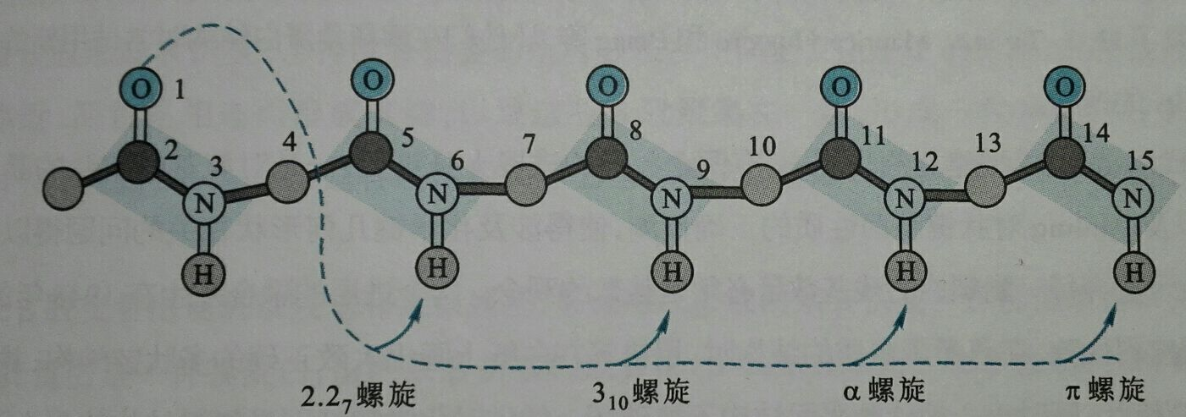

二、β折叠片
成因：局部的协同性氢键
特点：较为松散
形式：平行式：相邻肽链同向，较不稳定故β股数下限较高，且总被包埋在蛋白内部
反平行式：相邻肽链反向，较稳定故β股数下限较低，一面常暴露于水相
β折叠股：β折叠片的每条肽链
结构：重复性结构
每圈螺旋2AA残基，反平行式螺距0.7nm，平行式螺距0.65nm｛伸直的肽链每AA0.365nm｝
至少由两段肽段构成，肽平面之间锯齿状
氢键：主要在股间形成
在平行式中存在弯折
纤维状蛋白：主要是反平行式，β折叠片氢键主要在不同肽链之间形成
球状蛋白：反平行式和平行式均可，氢键在不同肽链或不同肽段之间形成
注意：β折叠两侧的部分羰基O和氨基H不参与形成β折叠内氢键，故易于与其他分子形成氢键
Pro由于分子刚性对φ和ψ的限制，永远无法出现在β折叠中
侧链基团大的氨基酸更易出现在β折叠中
两亲β折叠：β折叠股交替出现亲水和疏水氨基酸

三、β转角和β凸起
β-转角：（β弯曲）（发夹结构）
结构：非重复性结构
第1个残基的C=O与第4个残基的N-H键键合，形成一个紧密的环
特点：脯氨酸和甘氨酸促使其形成
Pro：借助分子刚性迫使转角形成
Gly：易于调整位置而降低空间位阻
位置：主要分布在球状蛋白表面
构象：由第二残基α碳和第三残基α碳的二面角决定
β-凸起：结构：非重复性结构
在β折叠股中额外插入的一个残基
结果：使两个氢键之间，在凸起折叠股上2个残基，在正常股上1个残基
特点：更易出现在反平行β折叠中
作用：改变多肽方向
γ转角：3AA
Ω环：本质：β转角的延伸
特点：长度8AA，改变肽链走向

四、无规卷曲（自由回折）
无规卷曲：不能被归入明确的二级结构的多肽片段
特点：并非完全无规则，也可以是明确而稳定的结构
作用：常常构成活性位点[Fd]
分布：脯氨酸、带电氨基酸附近
N端和C端、弯曲处
环：蛋白三维结构最重要的动态结构元件
作用：高频进化位点
联系二级结构
控制配体进入和改变三级结构
第五节 纤维状蛋白质
注意：微丝、微管是球状蛋白质的长向聚合体而不是纤维状蛋白
一、α-角蛋白
结构：α-螺旋
特点：Cys含量极其丰富
毛发：初原纤维：3股α螺旋向左缠绕，2nm
微原纤维：9+2初原纤维，8nm
大原纤维：纤维束
湿热：α螺旋变为β折叠
干冷：β折叠恢复为α螺旋，由氢键和二硫键共同交联
烫发：将头发卷成一定形状，然后涂上还原剂溶液并加热，然后除去还原剂，涂上氧化剂，洗涤并冷却

二、β-角蛋白[丝心蛋白]
结构：反平行β-折叠片
特点：Gly含量丰富，亦有大量Ala
堆叠：Ser-Ser，Ala-Ala，Ser-Ser
作用力：链间：氢键
层间：范德华力

三、胶原蛋白
基因：多基因控制
特点：糖蛋白
条件：羟化酶：分子氧、抗坏血酸、α-酮戊二酸、Fe
结构：三股螺旋：三股左手螺旋共同组成的右手超螺旋缆
右手螺旋缆：螺距8.6nm，每圈每股30残基
左手螺旋：螺距0.95nm，每圈3.3残基，每残基升高0.29nm
特点：Gly的N-H与相邻的x和y的C=O形成氢键
Gly位于内部，构成疏水核心
注意：胶原既不是左手螺旋，又不是右手螺旋
共价交联：分子内交联：在N-端Lys残基进行
赖氨酰氧化酶：含Cu、以磷酸吡哆醛为辅酶
催化Lys氧化脱氨，形成ε-醛基赖氨酸共价交联Leu
亦可形成羟赖氨酸正亮氨酸衍生物
分子间交联：N-端和C端间进行
结构：吡啶啉
山黧豆中毒：β-氨基丙腈：抑制Lys转化为ε-醛基
其他交联：硫亚胺键：Met和Hyl形成
明胶（动物胶）：水中煮沸的胶原

四、弹性蛋白
特点：单基因
不被糖基化、少羟脯氨酸，不含羟赖氨酸
不含Gly-X-Y
分子内交联：赖氨酸正亮氨酸交联
分子间交联：锁链素和异锁链素交联体｛标志｝
五、肌球蛋白和原肌球蛋白
肌球蛋白：结构：α螺旋卷曲螺旋
裂解：胰蛋白酶/木瓜蛋白酶
片段：胰蛋白酶：LMM：形成粗丝
HMM：结合肌动蛋白，水解ATP
S1、S2
原肌球蛋白：稳定并增强细丝强度
抑制肌肉收缩

第六节 超二级结构和结构域
一、超二级结构（折叠单位）（折叠花式）
特点：没有实际功能，也并非所有蛋白质均具有
αα：本质：α螺旋束
结构：右手螺旋构成的左手超螺旋
超螺旋：螺距14nm
βαβ：组成：两段平行β折叠股和一段连接α螺旋/无规卷曲
Rossman折叠：βαβαβ
ββ：组成：反平行β折叠片
β发夹：最简单的ββ
β曲折：多个反平行β折叠片通过β转角连接而成，广泛存在
希腊钥匙：反平行β折叠片
亲水面朝向观察者时，N→C回旋逆时针
βββ：组成：β折叠+β转角+β折叠

二、结构域
结构域：多肽链在二级结构或超二级结构的基础上形成三级结构的局部折叠区
球状蛋白质的独立折叠单位
小球状蛋白：单结构域[核糖核酸酶、肌红蛋白、红氧还蛋白]
大球状蛋白：多结构域
功能域：蛋白质分子中能独立存在的功能单位
特点：可以为1~多个结构域组成
作用：促进蛋白质折叠
构建活性中心
易于相对运动
利于别构效应

三、模序（模体）
模序：蛋白质中具有特定空间构象和特定功能的结构成分[锌指][RGD]

第八节 脂锚定膜蛋白
酰胺连接的豆蔻酸锚钩-N端甘氨酸
硫酯连接的脂肪酰锚钩-C端Cys
硫醚连接的异戊二烯基锚钩-C端Cys
糖基磷脂酰肌醇锚钩-C端：位于动物
第九节 蛋白质折叠和结构预测
一、蛋白质的变性
实质：次级键的破坏
现象：三增：粘度增加
密度增加
沉降系数增大
三减：溶解度降低｛在碱性条件下且有尿素和盐酸胍时溶解｝
扩散系数降低
稳定性降低
两变：旋光性改变
紫外吸收改变
一有：侧链集团暴露
一无：生物活性丧失
复性：变性因素除去后，变性蛋白质重新恢复到天然构象

二、氨基酸序列规定蛋白质的三维结构
安芬森法则（蛋白质折叠的热力学学说）：蛋白质的一级结构决定三级结构
二硫键：对正确折叠并非必要，但对稳定折叠态做出贡献
特点：主要存在于分泌蛋白，因为细胞内环境为还原态

四、蛋白质折叠的动力学
1、蛋白质折叠不是通过随机搜索找到自由能最低的构象
Levinthal谜题：计算的搜索时间与实际的折叠时间相差甚远
累积选择：在旋转搜索时保留正确折叠的部分结构
地位：蛋白质折叠的实质
2、研究折叠中间体的一般方法
快速动力学方法、脉冲标记NMR、位点专一诱变
脉冲H-D交换：测定蛋白质中某些质子与周围溶剂中质子发生交换的的速率
原理：在伸展区H-D交换快，在折叠区H-D交换慢
步骤：蛋白质样品在D2O-变性剂中解折叠，使酰胺NH基转变为ND基，然后用H2O稀释样品降低变性剂浓度，启动折叠。开始时ND基处于易交换状态，但随后形成二级结构或三级结构受到保护，不易被交换。被交换的程度依据用H2O稀释样品，选用高pH加速交换进行，然后使用NMR测定
3、蛋白质折叠经过熔球态的中间体阶段
机制：完全伸展态U1以慢速率转变为另一种伸展态U2，后者以快速率完成折叠
熔球态：含有二级结构，无完整三级结构
驱动力：疏水相互作用
折叠模型：框架模型：局部二级结构首先形成，二级结构单元扩散并碰撞时发 生聚合形成三级结构
本质：先形成二级结构，再形成三级结构
疏水塌陷模型：蛋白分子上的疏水侧链迅速包埋塌陷形成熔球体
本质：先形成三级结构，再形成二级结构
成核模型：一级结构让相邻序列自发形成二级结构，再以此为核心向周围扩展
综合：成核：完全伸展态快速形成局部二级结构（折叠核）
折叠核装配成初始结构域
初始结构域装配为熔球态
熔球态形成完整蛋白质
4、体内蛋白质折叠由异构酶和伴侣蛋白质参与
蛋白质二硫键异构酶：催化二硫键改组
肽基脯氨酰异构酶：加速顺反异构化［pin1］

五、蛋白质结构预测
1、二级结构预测
α螺旋常见残基：Glu、Met、Ala、Leu
α螺旋少见残基：Gly、Pro
β转角常见残基：Gly、Pro
β折叠片常见残基：芳香族氨基酸、Val、Ile
β折叠片少见残基：Asp、Glu、Pro
Chou-Fasman：预测二级结构
LINUS：预测三级结构

第十节 亚基缔合和四级结构
胰岛素：在溶液中自发形成无作用的二聚体和六聚体，解离慢使降血糖效应慢
一、四级结构
四级结构：缔合形成聚集体的方式
键：非共价键
原体（原聚体）：对称的寡聚蛋白质的相同结构成分[血红蛋白α+β亚基]
亚基：四级结构的蛋白质中每个球状蛋白

二、四级缔合的驱动力
范德华力、氢键、离子键和疏水作用力
亚基间二硫键的形成

三、亚基相互作用的方式
相同亚基缔合：同种缔合：相互作用的表面相同，形成封闭二聚体
异种缔合：相互作用的表面不同，形成开放二聚体[微管蛋白]
不同亚基缔合

四、四级结构的对称性
对称性：四级结构蛋白质最重要的性质

五、四级缔合在结构和功能上的优越性
增强结构稳定性：蛋白质的表面积/体积降低
提高遗传经济性和效率，降低翻译出错的可能性
使催化基团汇集在一起
具有协同性和别构效应
改变蛋白功能的特异性
有利于形成更加庞大的结构

第六章 蛋白质结构和功能的关系
补充：蛋白质-配体相互作用
kd：一级反应，单位为s⁻¹
ka：二级反应，单位为L·mol⁻¹·s⁻¹
结合常数：Ka=[PL]/[P][L]
解离常数：Kd=[P][L]/[PL]
分数饱和度θ=被占据的结合部位数/总结合部位数=[PL]/（[PL]+[P]）

第一节 肌红蛋白
注意：珠蛋白不存在于南极水域的鱼
一、肌红蛋白的三级结构
肌红蛋白（Mb）：肌细胞储存和分配氧的蛋白质
组成：1个珠蛋白和血红素
拐弯：无规卷曲
性质：可溶性
位置：细胞质膜内表面
细胞质基质
线粒体

二、血红素
血红素：八面体配位，6个配位键，4个与N原子相连，1个与His成键，1个与O2成键
分类：血红素
高铁血红素：Fe³⁺
注意：游离血红素在溶液中易于靠近O2而被氧化失活

三、氧气与肌红蛋白的结合
位阻：大幅削弱CO与肌红蛋白的结合
多肽微环境：固定血红素
保护血红素
提供氧气结合位点

四、氧气的结合改变肌红蛋白的构象
结果：别构效应？

五、结合曲线
结合曲线：双曲线｛不是S型曲线｝｛其实长得差不多｝
θ=[O2]/（[O2]+[O2]_{0.5}）
结果：Mb倾向于结合氧气而不是放出氧气，PO2极低时才愿放出氧气

第二节 血红蛋白（Hb）的结构和功能
一、结构
成人：HbA1：α2β2
HbA2：α2δ2
胎儿：HbF：α2γ2
血糖指标：HbA_{1c}/Hb
糖化血红蛋白（GHb）：血红蛋白与糖类缓慢、持续、不可逆地结合
取决于血糖浓度以及血糖与血红蛋白维持的时间
主要成分：HbA1c
γ亚基与β亚基的区别在于γ链的第143位残基为Ser而不是His，减少对BPG的亲和力，利于吸氧
三维结构：4个血红素
近端组氨酸：HisF8
作用：与血红素中的Fe形成1个配位键
远端组氨酸：HisE7
作用：保护Fe阻止其氧化
为CO与血红素结合制造障碍

二、氧结合引起的构象变化
1、氧合作用显著改变Hb的四级结构
2、血红素铁的微小移动导致血红蛋白构象的改变
3、构象态
T态（紧张态）：去氧血红蛋白
R态（放松态）：氧合血红蛋白
成因：构象改变导致BPG无法与Hb结合

四、影响因素
注意：CO与Hb的结合并非别构效应
波尔效应：H和CO2促进O2的释放

BPG：特点：鱼类中被ATP和GTP取代
肌苷：防止长期储存的血液中BPG水平下降
注意：输入BPG无法恢复，因为BPG无法跨膜
NO：NO与HbO2中的Cys结合形成S-亚硝基硫醇，与Hb分离舒张血管
高铁血红蛋白病：Cyt b5还原酶缺乏使高铁血红蛋白无法转化为正常血红蛋白，导致高铁血红蛋白含量升高

第三节 血红蛋白分子病
一、分子病的遗传性
血红蛋白病：α链或β链发生变化[镰刀型细胞贫血]
地中海贫血：缺少α链或β链

二、镰刀状细胞贫血
表现：血红蛋白含量减半
红细胞数目减半
新月状或镰刀状红细胞
未成熟红细胞多
血红蛋白：HbS
优点：杂合子可对抗疟疾
成因：加速被感染红细胞的破坏，中断疟原虫的生活周期
成因：β链第六位Glu突变为Val
特点：降低去氧血红蛋白的溶解度，但与氧合形式无关
结果：压迫细胞质膜，使其形成镰刀状｛不影响结合氧气的能力｝
治疗：氰酸钾
N端缬氨酸的修饰

四、地中海贫血
优点：杂合子对疟疾有保护作用
1、β-地中海贫血
β-地中海贫血：2个β-珠蛋白基因丢失或无法表达｛致死｝
β-地中海贫血性状：1个β珠蛋白基因丢失或无法表达
特点：依赖Hb F
2、α-地中海贫血
α-地中海贫血：4个α-珠蛋白基因丢失或无法表达（致死）
α-地中海贫血性状：3个α-珠蛋白基因丢失或无法表达
不对称：1~2个α-珠蛋白基因丢失或无法表达
特点：形成同四聚体
别构效应消失，保持R态
无波尔效应

第三节 膜蛋白和天然无折叠蛋白
一、膜蛋白
特点：含量低
分离纯化困难：较剧烈的条件才使它们溶解，而分离后一旦除去去垢剂或有机溶剂就易聚合成不溶物
结晶困难：方法：可透析两性小分子去垢剂
原理：小分子去垢剂达到一定浓度时形成微团，将膜蛋白疏水区屏蔽，在去垢剂微团的极 性表面的作用下结晶
注意：疏水环境利于二级结构的形成
成因：疏水环境中没有水分子的干扰来竞争氢键

二、天然无折叠蛋白（NUP）（固有无结构蛋白）（IUP）
天然无折叠蛋白：在生理条件下缺乏特定二级结构但仍具功能的蛋白
成因：疏水氨基酸缺少
特点：稳定性与普通蛋白相若
多数遇到合适的配体就会折叠
生物越复杂，NUP往往越多
分布：主要分布于细胞核和无蛋白酶的细胞器
优点：不经折叠就能起作用
可结合不同配体而表现多种功能
具有较大的分子间相互作用的界面利于分子识别
有利于信号转导中的开关切换
第四节 免疫系统和免疫球蛋白
一、免疫系统
体液免疫系统：针对细菌感染、胞外病毒和外来蛋白质
细胞免疫系统：针对被病毒感染的宿主细胞、某些寄生物和外来移植组织
T助细胞（TH细胞）：含CD4，分泌淋巴因子
T胞毒细胞（TC细胞）：含CD8，消灭无正常抗原的细胞
半抗原：本身无抗原性、与载体蛋白结合后有抗原性的物质[吗啡]

二、免疫系统识别自我和非我
MHC：主要组织相容性复合体
检测并展示细胞内正被消化的肽片段
MHC-Ⅰ：结合并展示蛋白质，具有高度多态性
TC细胞受体：特定的MHC-Ⅰ-肽复合体，每个T细胞含1种多个
免疫的自身耐受性：免疫系统遇到外物则消灭，但不消灭自身细胞
成因：TC细胞成熟过程能与展示自身蛋白质的肽的MHC-Ⅰ蛋白结合的T细胞死亡
MHC-Ⅱ：存在于巨噬细胞和B细胞，具有高度多态性
用于呈提抗原
TH细胞受体：MHC-Ⅱ-肽复合体
CD4：提高T细胞受体与MHC-Ⅱ-肽复合体的作用[TH淋巴细胞、单核巨噬细胞、树突状细胞]
CD8：提高T细胞受体与MHC-Ⅰ-肽复合体的作用[TC淋巴细胞]
HIV：攻击CD4

四、免疫球蛋白
IgM：对入侵抗原做初次免疫反应的早期产生的
存在于血浆或血细胞，对抗血液中的细菌
IgA：存在于分泌物，母乳中的主要抗体
IgD：存在于B细胞表面
IgG：血液中最丰富的免疫球蛋白，唯一能通过胎盘的抗体
存在于血浆或血细胞
IgE：在过敏反应（变态反应）中起重要作用

五、生化分析方法
多克隆抗体：不同B细胞在应答同一抗原时产生的抗体
单克隆抗体：同种B细胞在应答同一抗原时产生的抗体
ELISA：酶联免疫吸附测定
原理：以待测抗原（或抗体）和酶标抗体（或抗原）的特异结合反应为基础，然后通过酶活力测定来确定抗原/抗体含量
抗抗型：待测样品中的蛋白质被吸附到惰性表面，表面加非特异性蛋白质温浴，封闭未被蛋白质覆盖的部分，以防随后步骤中的蛋白质被吸附到表面。然后用第一抗体溶液处理，用缓冲液洗去未结合抗体，再用与催化形成有色产物的酶共价连接的第二抗体，洗去未结合抗体，加入底物，检测产物
特点：不同蛋白的第一抗体不同但第二抗体相同｛以第一抗体的不变区作为抗原｝
免疫印记测定（Western blot）：对蛋白质样品进行凝胶电泳分离，然后凝胶板与硝酸纤维素膜贴在一起，电泳转移；随后将纤维封闭，相继用第一抗体，酶标第二抗体以及底物处理，只有含待测蛋白质的条带显示颜色

第七章 蛋白质的分离纯化和表征
第一节 蛋白质的酸碱性质
等离子点：无其他盐干扰时蛋白质质子供体基团解离出的质子数和质子受体基团结合的质子数相等时的pH
等电点：某种蛋白质所带的正电荷和负电荷恰好相等时的pH
球状蛋白质变性状态下，可解离基团全部可被滴定
特点：由于基团相互作用，等电点无法用pK计算
酸碱氨基酸含量接近的蛋白质PI往往中性偏酸

第二节 蛋白质分子的大小和性状
一、根据化学组成测定最低相对分子质量
方法：用化学分析方法测定出蛋白质某一微量元素的含量，并假设蛋白质分子中只有一个该原子
可用稀有AA代替微量元素
真实Mr=n最低相对分子质量

二、渗透压法测定相对分子质量
要求：处于等电点且浓度较低
Mr= limc→0 RT/（π/c）
优点：准确简单
缺点：无法确定蛋白质均一性

四、离心
原理：物体高速旋转时产生强大离心力使置于旋转体中的悬浮颗粒沉降或漂浮
沉降系数S=v/ω²x｛沉降系数与沉降速度成正比｝
差速离心：原理：根据颗粒大小和密度不同造成的沉降系数差异，分级提高离心转速或离心转速交替改变，使具有沉降系数的大分子从混合液中分批沉降至管底
适用范围：分离沉降系数相差较大的混合样品
特点：每步离心所有颗粒全部沉到管底
每步离心得到的沉淀并不均一，通常混有距离管底较近的较轻颗粒
优化：重复离心
梯度离心（区带离心）：原理：使待分离样品在密度梯度介质中离心沉降或沉降平衡，最终分配到梯度中某特定位置形成不同区带
适用范围：分离密度有一定差异的样品
特点：不需重复离心和中途调整转速
可以根据沉降系数、重量、密度和形状等多因素进行分离
分类：沉降速度法：将蛋白质样品溶液放在离心池中，在离心场的作用下蛋白质沿旋转中心向外周方向移动，产生沉降界面，界面的移动速度代表蛋白质分子的移动速度
沉降平衡法：低速离心使分子颗粒沉降造成浓度梯度，扩散力方向与离心力相反，最终形成稳定浓度梯度
密度梯度：蔗糖梯度
聚蔗糖梯度（Ficoll梯度）
CsCl梯度
离心机：制备型超速离心机
分析型超速离心机
五、凝胶过滤层析（分子排阻层析）
斯托克半径：与待测蛋白质具有相同的过柱速度的理想的非水化球体的半径
凝胶：交联葡聚糖、聚丙烯酰胺凝胶、琼脂糖
基本原理：不同分子大小的蛋白质流经凝胶层析柱时，比凝胶珠孔大的分子不能进入珠内网状结构，而被排阻在凝胶珠之外随着溶剂在凝胶珠之间的孔隙向下移动并最先流出柱外；比网孔小的分子能不同程度地自由出入凝胶珠的内外，分子越大流出速度越快。
注意事项：交叉流过滤：防止蛋白质堵塞孔洞
本质：液液层析
特点：相对分子质量越大，洗脱速度越快，斯托克半径越大

六、SDS聚丙烯酰胺凝胶电泳
迁移率：决定于相对分子质量，与形状和电荷无关
原料：SDS：变性
巯基乙醇：打开二硫键
特点：多肽链上覆盖大量负电荷而掩盖原有电荷差别
构象变为相同的近球形构象

七、分子形状
X-射线晶体结构分析

第三节 蛋白质的胶体性质及蛋白质的沉淀
一、胶体性质
稳定因素：水化层
双电层：可解离基团带有电荷而与周围反离子形成
成因：蛋白质分子大小达到要求
亲水基团外露与水形成氢键
非等电状态蛋白带同种电荷而不聚沉
性质：电泳、布朗运动、丁达尔现象、不能透过半透膜

二、沉淀
盐析法：加入大量中性盐，破坏水化层，不变性
有机溶剂沉淀法：加入有机溶剂，破坏水化层，变性
低温下使用乙醇：不变性
重金属盐沉淀法：变性，pH＞PI时AA-与R+结合成不溶沉淀
生物碱试剂：变性，pH＜PI时AA+与R-结合成不溶沉淀
酸沉淀法：与酸根负离子反应，变性[柿子、柠檬与牛奶]
加热变性沉淀法
有机聚合物沉淀：可逆

第四节 蛋白质分离纯化的一般原则
步骤：前处理：将蛋白质从原来的组织或细胞中以溶解的状态释放出来，并不丢失生物活性
粗分级处理[脱盐、等电点沉淀等]
细分级处理[凝胶过滤、离子交换层析等]
结晶：变性蛋白质一定不能结晶
肽质量指纹图谱：将蛋白直接从双向凝胶切下或印记后切下，原位酶解再质谱分析得到的产物
特点：由于每种蛋白氨基酸序列不同，酶解产生的肽段不同，分离后鉴定出蛋白
第五节 蛋白质的分离纯化方法
一、根据分子大小的纯化
过滤：反渗透：允许水通过
纳滤：允许水、无机盐通过
超滤：允许水、无机盐、小分子有机物通过
微滤：允许水、无机盐、小分子有机物、大分子有机物通过
透析：原理：利用蛋白质分子不能通过半透膜的性质，使蛋白质和小分子物质分开
方法：将待纯化的蛋白质溶液装在半透膜的透析袋里，放入透析液｛透析液可以更换｝，直至袋内无机盐等小分子物质降低到最小值
超滤：原理：利用压力或离心力，强行使水和其他小分子溶质通过半透膜，而蛋白质被截留在膜上
其他：凝胶过滤层析、密度梯度离心

二、利用溶解度鉴别的纯化方法
等电点沉淀：等电点：净电荷为0，相邻蛋白质分子之间无静电斥力而趋集沉淀
优点：蛋白质沉淀保持天然构象
盐溶：中性盐可以增加蛋白质的溶解度
成因：双电层加强
盐析：离子强度增加到足够高时，很多蛋白质可以从水溶液中沉淀出来
成因：水化层破坏
有机溶剂分级分离法：原理：一定条件下，引起蛋白质沉淀的有机溶剂浓度不同
要求：低温
成因：介电常数改变，减弱双电层和水化层[聚乙二醇]
温度：大部分蛋白质溶解度随温度增加而增加，而低温下稳定

三、根据电荷不同的纯化方法——电泳
电泳：在外加直流电源的作用下，胶体颗粒在分散介质中向相反电荷电极方向定向移动的现象
自由电泳（移动界面电泳）：原理：在电泳槽内使蛋白质溶液和缓冲液之间形成清晰界面，然后加外电场，由于界面处存在浓度梯度而产生折射率梯度，利用适当光学系统观察界面移动，每个界面相当于一种蛋白
特点：只有第一个区带界面清晰可完全分离
等速电泳：原理：样品中加有领先离子和终末离子，样品加在领先离子和终末离子之间进行电泳
特点：所得区带相互连接｛无固定支持剂｝
界面清晰｛自身矫正效应｝
区带电泳：原理：在一定的支持物和均一载体电介质中进行电泳
PAGE：（聚丙烯酰胺凝胶电泳）
以聚丙烯酰胺凝胶作为支持介质的电泳技术
应用：分离蛋白质和寡核苷酸
特点：缓冲液使待测大分子带负电荷而一起向正极移动
分类：连续：缓冲液pH和凝胶浓度相同，依赖电荷和分子筛效应进行分离
不连续（圆盘电泳）：缓冲液pH和凝胶浓度不同，具电荷、分子筛和浓缩效应
特点：分离条带清晰度和分辨率较高
凝胶板：浓缩胶：凝胶浓度小，孔径大
分离胶：凝胶浓度大，孔径小
缓冲液：凝胶缓冲液：浓缩胶：酸性HCl
分离胶：碱性HCl
电极缓冲液：碱性甘氨酸
琼脂糖凝胶电泳：以琼脂或琼脂糖作为支持介质的电泳方法
应用：分离核酸、病毒等大分子复合体
特点：缓冲液使待测大分子带负电荷而一起向正极移动
分子筛效应强，适合分离分子量大的大分子
制备容易、分离范围广，分辨率低但不易缺带
示踪染料：EB（溴化乙锭）：DNA：橙红色荧光
脉冲电场凝胶电泳：实质：琼脂糖凝胶电泳的改良
应用：分离整条染色体这样的超大分子量DNA
成因：常规琼脂糖凝胶电泳中，超过一定大小范围的所有双链DNA在单向 恒定电场中以一端向前的方式按照相同速率迁移
原理：向左向右交替偏转电流方向使DNA分子随时改变游动方向
分子量较大的分子需要更多次数改变其构型来按新方向游动而减慢
示踪染料：加在混合样品中的不影响样品成分迁移的，但在电泳或层析时指示样品移动进程的染料
毛细管电泳：以毛细管为分离通道，高压直流电源为驱动力的液相分离技术
理论依据：双电层：带电粒子的表面和毛细管管壁的表面存在双电层
Zeta电势：离子与其最近离子之间具有增大电渗流值的Zeta电势
淌度：单位电场下的电泳速度
原理：电渗：毛细管中的溶剂因轴向直流电场的作用发生的定向流动
成因：定域电荷及其构成的双电层｛石英管壁pH=3而带负电｝
特点：Zeta电势越大双电层越薄，粘度越小，电渗流值越大；影响因素多样
特点：粒子电性不同而均向阴极流动
优点：快速、微量、经济
多模式且自动化
缺点：进样量少而制备能力差
毛细管直径小而影响光学检测方法
电渗变化而降低重复性
等电聚焦（IEF）：原理：在外电场作用下各种蛋白质将移开并聚焦在其等电点的pH梯度处
特点：高分辨率
介质：具有pH梯度的介质[浓蔗糖溶液]
层析聚焦：根据蛋白质等电点差异分离蛋白质混合物的柱层析方法
原理：用特种多缓冲液滴洗填充在柱中的特种多缓冲交换剂时，就会在层析柱中自上而下自动建立连续pH梯度，同时加在柱上端的蛋白质样品也随多缓冲液的展开按各自的等电点聚焦在相应的pH梯段，在展开过程中随pH梯度下移
层析洗脱：洗脱液不变
梯度洗脱：洗脱液成分渐进式地连续改变
分段洗脱：洗脱液成分跳跃式地分段改变
梯度混合器：简单型混合器：组成：储液瓶和混合瓶
原理：储液瓶和混合瓶底部相连，出口处各安有活塞，混合瓶有搅拌装置，在此瓶内装入浓度洗脱的低盐浓度起始溶液，储液瓶内装入高盐浓度终止溶液，液面处于同一水平。洗脱时打开储液瓶和混合瓶的活塞即可
计算：K＞1：凹形梯度
K=1：线性梯度
K＜1：凸形梯度
复合型混合器：储液瓶由圆柱形换为圆锥形
双向电泳（2D电泳）：第一向：等电聚焦
第二向：SDS-PAGE凝胶电泳
四、利用选择性吸附的纯化方法
吸附层析：利用待纯化分子和杂质分子与吸附剂之间的吸附能力和解吸性质之间的差异而达到分离目的
吸附剂：硅胶：分离碱性
氧化铝：分离酸性
活性炭：分离非极性
洗脱液：选择其极性与极性最大组分的极性相当的洗脱液
羟磷灰石层析：用途：分离蛋白质和核酸
应用：分离单链DNA和双链DNA，单链DNA先释放，双链DNA后释放
除去RNA和蛋白质中的DNA
疏水作用层析：要求：蛋白质分子疏水区暴露
条件：等电点
特点：高盐上柱、低盐洗脱

五、利用配体的纯化
亲和层析：利用蛋白质分子对其配体分子特有的识别能力的纯化方法
原理：将配体共价结合于凝胶上，在配体和载体之间插入连接臂，混合物流动时，特异结合的蛋白质结合
亲和洗脱：游离配体溶液洗脱
步骤：加样→淋洗→洗脱
生物标签：TrxHIS：组成：6个位于N端或C端的组氨酸
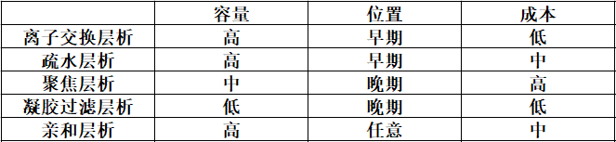
配体：Ni
MBP：麦芽糖亲和蛋白
HA标签：与HA抗体结合
生物素标签：与亲和素结合

第六节 蛋白质含量、纯度测定
一、含量测定
凯氏定氮法：蛋白质平均含氮量为16%
双缩脲法
Lowry法：（洛瑞法）（Folin-酚试剂法）
原理：Folin酚试剂能定量与Cu+反应，而Cu+由蛋白易氧化成分还原Cu2+产生
BCA法：在碱性溶液中与Cu+反应生成紫色复合体
紫外吸收法：280nm
考马斯亮蓝法：（Bradford法）（布拉德福法）
游离态红色，与蛋白质结合后变为青色，595nm下吸收峰
胶体金：带负电疏水，游离态洋红色，遇蛋白质变蓝
抗原-抗体反应

二、纯度测定
电泳
沉降
HPLC：单一对称峰
溶解度分析
N-末端分析

